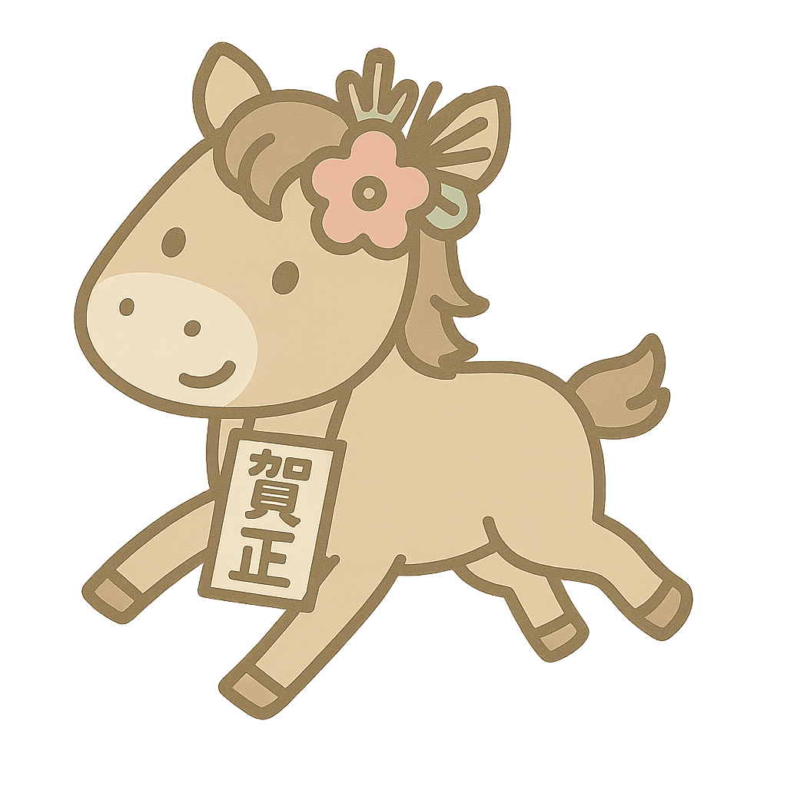
昨年はいろいろとお世話になり
ありがとうございました
本年もどうぞよろしくお願いします
兵庫県加古川市のかつめしはおいしい町12
〒000-0000
添付連 米美
Ｅ-mail：ｓａｍｐｌｅ＠ｓａｍｐｌｅｓａｍｐｌｅ
Photo
Photo
ＨＡＰＰＹ ＮＥＷ ＹＥＡＲ！

